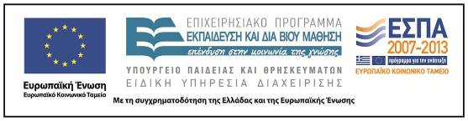

Π.3.2.5 Πιλοτική εφαρμογή και αξιολόγηση αντιπροσωπευτικού αριθμού σεναρίων από κάθε τύπο σε διαφοροποιημένες εκπαιδευτικές συνθήκες πραγματικής τάξης

Νεοελληνική Γλώσσα
Ε΄ Δημοτικού
Τίτλος:
«Με όχημα τη φαντασία»

Συγγραφή: ΜΟΙΡΑΣ ΠΑΝΑΓΙΩΤΗΣ
Εφαρμογή: ΓΟΥΡΝΙΚΗ ΜΑΡΓΑΡΙΤΑ

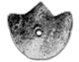

ΚΕΝΤΡΟ ΕΛΛΗΝΙΚΗΣ ΓΛΩΣΣΑΣ
ΥΠΟΥΡΓΕΙΟ ΠΑΙΔΕΙΑΣ & ΘΡΗΣΚΕΥΜΑΤΩΝ
Θεσσαλονίκη 2015

ΤΑΥΤΟΤΗΤΑ ΕΡΓΟΥ
ΠΡΑΞΗ: «Δημιουργία πρωτότυπης μεθοδολογίας εκπαιδευτικών σεναρίων βασισμένων σε ΤΠΕ και δημιουργία εκπαιδευτικών σεναρίων για τα μαθήματα της Ελληνικής Γλώσσας στην Α/βάθμια και Β/βάθμια εκπαίδευση» MIS 296579 (κωδ. 5.175), - ΟΡΙΖΟΝΤΙΑ ΠΡΑΞΗ, στους άξονες προτεραιότητας 1-2-3 του Επιχειρησιακού Προγράμματος «Εκπαίδευση και Δια Βίου Μάθηση», η οποία συγχρηματοδοτείται από την Ευρωπαϊκή Ένωση (Ευρωπαϊκό Κοινωνικό Ταμείο) και εθνικούς πόρους.
ΕΠΙΣΤΗΜΟΝΙΚΟΣ ΥΠΕΥΘΥΝΟΣ: Ι. Ν. ΚΑΖΑΖΗΣ
ΑΝΑΠΛΗΡΩΤΗΣ ΕΠΙΣΤΗΜΟΝΙΚΟΣ ΥΠΕΥΘΥΝΟΣ: ΒΑΣΙΛΗΣ ΒΑΣΙΛΕΙΑΔΗΣ
ΠΑΡΑΔΟΤΕΟ: Π.3.2.5. Πιλοτική εφαρμογή και αξιολόγηση αντιπροσωπευτικού αριθμού σεναρίων από κάθε τύπο σε διαφοροποιημένες εκπαιδευτικές συνθήκες πραγματικής τάξης.
ΥΠΕΥΘΥΝΟΣ ΠΑΡΑΔΟΤΕΟΥ: ΔΗΜΗΤΡΗΣ ΚΟΥΤΣΟΓΙΑΝΝΗΣ
Υπεύθυνοι υπο-ομάδας εργασίας γλώσσας πρωτοβάθμιας:
Κώστας Ντίνας & Σωφρόνης Χατζησαββίδης
ΦΟΡΕΑΣ ΥΛΟΠΟΙΗΣΗΣ: ΚΕΝΤΡΟ ΕΛΛΗΝΙΚΗΣ ΓΛΩΣΣΑΣ
http://www.greeklanguage.gr
Καραμαούνα 1 – Πλατεία Σκρα Τ.Κ. 55 132 Καλαμαριά, Θεσσαλονίκη
Τηλ.: 2310 459101, Φαξ: 2310 459107, e-mail: centre@komvos.edu.gr
α. ταυτοτητα
Τίτλος
Με όχημα τη φαντασία
Εφαρμογή σεναρίου
Γουρνίκη Μαργαρίτα
Δημιουργία σεναρίου
Παναγιώτης Μοίρας
Διδακτικό αντικείμενο
Νεοελληνική Γλώσσα
Τάξη
Ε΄ Δημοτικού
Σχολική μονάδα
Δημοτικό σχολείο Ποταμού Κυθήρων
Χρονολογία
Από 13-5-2015 έως 27-5-15
Διδακτική/θεματική ενότητα
Γλώσσα Ε΄ Δημοτικού, τεύχος β΄, ενότητα 10: «Μυστήρια-επιστημονική φαντασία», υποενότητα: «Χαμένοι πολιτισμοί» (σ. 60).
Διαθεματικό
Όχι
Χρονική διάρκεια
Για την εφαρμογή του σεναρίου απαιτήθηκαν 10 διδακτικές ώρες.
Χώρος
Ι. Φυσικός χώρος
Εντός σχολείου: αίθουσα διδασκαλίας–εργαστήριο Πληροφορικής
Προϋποθέσεις υλοποίησης για δάσκαλο και μαθητή
Προαπαιτούμενες γνώσεις των μαθητών: Οι μαθητές θα πρέπει να είναι εξοικειωμένοι με τη χρήση του Η/Υ και ειδικότερα με τη χρήση του επεξεργαστή κειμένου και των εφαρμογών του διαδικτύου.
Προεργασία του εκπαιδευτικού: Ο εκπαιδευτικός θα πρέπει να έχει βασικές δεξιότητες χρήσης του υπολογιστή και βασικές γνώσης του λογισμικού Microsoft Publisher (εισαγωγή πλαισίου κειμένου, εικόνας, φόντου), στο οποίο προτείνεται να γίνει η διαμόρφωση του τουριστικού φυλλαδίου. Πρόσθετη βοήθεια για το Publisher 2010 μπορεί να αναζητήσει στον οδηγό της Microsoft… Τέλος, ο εκπαιδευτικός θα πρέπει να έχει φροντίσει για την εγκατάσταση στους Η/Υ στους οποίους θα εργαστούν οι ομάδες των μαθητών των απαραίτητων για το σενάριο λογισμικών.
Υλικοτεχνική υποδομή του σχολείου: Το σενάριο υλοποιείται στο εργαστήριο πληροφορικής του σχολείου, το οποίο είναι διαμορφωμένο κατάλληλα, για να είναι δυνατή η εργασία των ομάδων τόσο στην ολομέλεια όσο και στους Η/Υ. Για την εφαρμογή του σεναρίου απαιτείται η ύπαρξη Η/Υ ισάριθμων με τις ομάδες εργασίας των μαθητών, η εγκατάσταση σε αυτούς των λογισμικών που περιγράφονται στο κεφάλαιο «Αξιοποίηση των ΤΠΕ» του παρόντος και η σύνδεσή τους με το διαδίκτυο. Επίσης, καλό είναι να υπάρχει βιντεοπροβολέας για την παρουσίαση στην ολομέλεια των video που προτείνονται από το σενάριο.
Εφαρμογή στην τάξη
Το συγκεκριμένο σενάριο εφαρμόστηκε στην τάξη.
Το σενάριο στηρίζεται
Μοίρας Παναγιώτης, «Με όχημα τη φαντασία», Νεοελληνική Γλώσσα Ε΄ Δημοτικού, 2013.
Το σενάριο αντλεί
---

β. συντομη περιγραφη/περιληψη
Το διδακτικό σενάριο αφορά τη δημιουργία τουριστικής μπροσούρας που προβάλλει έναν φανταστικό προορισμό. Οι μαθητές αναλαμβάνουν τον ρόλο του τουριστικού πράκτορα-σχεδιαστή και κινητοποιούνται, για να δημιουργήσουν ένα έντυπο που θα προσελκύσει τον επίδοξο επισκέπτη της «χαμένης» Ατλαντίδας.

γ. εισαγωγη
Σύλληψη και θεωρητικό πλαίσιο
Η παιδική περιέργεια απέναντι σε καθετί το καινούριο, το διαφορετικό ή το ξένο, αποτελεί ισχυρό κίνητρο για την ανάγνωση και δημιουργία κειμένων διαφορετικών ειδών. Το παιδί, επιστρατεύοντας τη φαντασία του, ανοίγει τα φτερά του προς προορισμούς μακρινούς και κόσμους μαγευτικούς και αποκτά πρωτόγνωρες, συναρπαστικές ταξιδιωτικές εμπειρίες.
Η δημιουργία ταξιδιωτικού εντύπου που αναφέρεται σε έναν φανταστικό προορισμό απαιτεί τον καλό σχεδιασμό, όπου τα ρεαλιστικά και τα φανταστικά στοιχεία θα λειτουργούν ως ενιαίο σύνολο. Ο συνδυασμός της αντικειμενικής πληροφόρησης με στοιχεία που προέρχονται από τη σφαίρα του θρύλου και με την υποκειμενική πρόσληψη του χώρου επιτρέπουν στο παιδί να φανταστεί το διαφορετικό πιο ζωηρά κι έντονα απ’ ότι του επιτρέπει η πραγματικότητα, να δραπετεύσει από τα στενά όρια του εαυτού του, να ταυτιστεί με τον ταξιδιώτη και να εμπλουτίσει τις προσωπικές του εμπειρίες.
Σε περιπτώσεις καταστροφών, όπως αυτή της Ατλαντίδας, η φαντασία μπορεί να προσφέρει μια απελευθερωτική διάσταση και το παιδί να αναπλάσει τον κατεστραμμένο κόσμο με έναν τρόπο που η πραγματικότητα δεν του επιτρέπει. Μπορεί να προσκαλέσει τον επισκέπτη σε έναν κόσμο μαγικό, σε μια προσωρινή απόδραση από τα ενοχλητικά προβλήματα της πραγματικότητας (Tolkien 2001). Παρόλα αυτά, διατηρεί βασικές δομές και κανόνες του πραγματικού κόσμου που δεν απορρίπτονται εύκολα, γιατί η φαντασία απαιτείται να είναι δομημένη και οικεία τουλάχιστον σε κάποιον βαθμό (Horstkotte 2004).
Σύμφωνα με τους εισηγητές του όρου της πολυτροπικότητας (Kress & van Leeuwen 1996), η πολυτροπικότητα θεωρείται ουσιαστική και θεμελιώδης παράμετρος κάθε κειμένου. Ο λόγος σχεδόν πάντα αναπτύσσεται παράλληλα με άλλα σημειωτικά μέσα. Στο ταξιδιωτικό έντυπο που θα δημιουργήσουν οι μαθητές παρατάσσονται οπτικά, γραφολογικά και τυπογραφικά σημειωτικά μέσα, όπως ο τύπος των γραμματοσειρών, ο τύπος των φωτογραφιών και ο γενικός τρόπος παρουσίασης των κειμένων.
Οι μαθητές, χωρισμένοι σε τέσσερις ομάδες των 3 ατόμων εργάστηκαν στην αίθουσα των Η/Υ, η οποία είναι διαμορφωμένη έτσι (τραπέζια εργασίας στο κέντρο και πάγκοι με Η/Υ περιμετρικά της αίθουσας), ώστε να εξυπηρετεί τόσο την εργασία στην ολομέλεια (εισηγήσεις, συζητήσεις, προβολές) όσο και την εργασία σε ομάδες (με τη χρήση ή όχι των Η/Υ).
Κατά τη διδασκαλία του σεναρίου ενθαρρύνονται οι συνεργατικές δραστηριότητες που προωθούν την ενεργητική και ανακαλυπτική μάθηση, ο σεβασμός στη διαφορετική προσέγγιση πάνω στο θέμα και η έμφαση πάνω σε «αυθεντικές» καταστάσεις. Τέτοιου είδους προσεγγίσεις και πρακτικές προωθούν ενεργητικές και σύνθετες στάσεις απέναντι στο φαινόμενο της μάθησης (Burbules 2000).

δ. σκεπτικο-στοχοι και συνδυασμος τους
Γνώσεις για τον κόσμο, αξίες, πεποιθήσεις, πρότυπα, στάσεις ζωής
Οι μαθητές/-τριες επιδιώκεται:
- να γνωρίσουν τον θρύλο της Ατλαντίδας και τις μακροχρόνιες προσπάθειες των ανθρώπων να ανακαλύψουν τη χαμένη πολιτεία και να αποδείξουν τις πλατωνικές μαρτυρίες∙
- να έρθουν σε επαφή με την τουριστική μπροσούρα και να μάθουν ότι πρόκειται για ένα ακόμα ενημερωτικό-διαφημιστικό έντυπο τουριστικού προορισμού.
Γνώσεις για τη γλώσσα
Οι μαθητές/-τριες επιδιώκεται:
- να καταστούν κριτικοί αναγνώστες των γλωσσικών και μη γλωσσικών στοιχείων που περιλαμβάνονται σε ένα ταξιδιωτικό έντυπο∙
- να εντοπίζουν και να αξιολογούν κριτικά τον ρόλο των εκφραστικών μέσων που χρησιμοποιούνται σε ένα έντυπο, καθώς και τις προθέσεις του συντάκτη του∙
- να εκφράζουν την άποψή τους χρησιμοποιώντας επιχειρήματα∙
- να διαμορφώνουν πολυτροπικό κείμενο αξιοποιώντας τα σημειωτικά μέσα ανάλογα με τους στόχους που καλούνται να υπηρετήσουν.
Γραμματισμοί
Οι μαθητές/-τριες επιδιώκεται:
- να ασκηθούν σε λειτουργίες του επεξεργαστή κειμένου και πιο συγκεκριμένα στη γραφή κειμένου σε πλαίσια και σε πίνακα και στη λειτουργία του zoom∙
- να εξοικειωθούν με τη χρήση του λογισμικού ηλεκτρονικής τυπογραφίας και δημοσιεύσεων Microsoft Publisher (εισαγωγή πλαισίων κειμένων, γραφή σε πλαίσια, εισαγωγή εικόνας, μορφοποιήσεις) και να επιλέξουν αξιολογώντας κριτικά τα κατάλληλα πρότυπα που εξυπηρετούν καλύτερα τους στόχους τους∙
- να αξιολογήσουν κριτικά πηγές πληροφόρησης (video) λαμβάνοντας υπόψη την κατηγορία στην οποία ανήκουν.
Διδακτικές πρακτικές
Οι μαθητές αναλαμβάνουν τον ρόλο του ταξιδιωτικού πράκτορα και συνεργαζόμενοι μέσα σε ένα αυθεντικό επικοινωνιακό πλαίσιο αξιοποιούν τη φαντασία τους, για να δημιουργήσουν ένα έντυπο που θα προσελκύσει επισκέπτες σε έναν ονειρικό προορισμό. Για να υλοποιήσουν τον στόχο τους αξιοποιούν τον διάλογο, εργαλεία των Τ.Π.Ε. και δραστηριότητες διερευνητικής και ανακαλυπτικής μάθησης.

ε. λεπτομερης παρουσιαση της προτασης
Αφετηρία
Αφετηρία για την εφαρμογή του σεναρίου αποτελεί η ενότητα 10 «Μυστήρια – επιστημονική φαντασία» του βιβλίου Γλώσσα Ε΄ Δημοτικού και ειδικότερα η υποενότητα «Χαμένοι πολιτισμοί» (τεύχος β΄, σ. 60).
Σύνδεση με τα ισχύοντα στο σχολείο
Το σενάριο συνδέεται με την ενότητα 10 «Μυστήρια – επιστημονική φαντασία» (Γλώσσα Ε΄ Δημοτικού, β΄ τεύχος) και πιο συγκεκριμένα με το κείμενο «Ατλαντίδα» της υποενότητας «Χαμένοι πολιτισμοί» και τη δραστηριότητα 1 στη σελίδα 61.
Οι στόχοι του σεναρίου καθώς και οι δραστηριότητες οι οποίες προτείνονται για την επίτευξή τους περιλαμβάνονται στο Αναλυτικό Πρόγραμμα Σπουδών της ελληνικής γλώσσας. Ειδικότερα, στο Α.Π.Σ. εντάσσονται στόχοι αντίστοιχοι του σεναρίου όπως η χρησιμοποίηση διαφόρων ειδών λόγου, για διάφορους σκοπούς και για διάφορους αποδέκτες, ο προβληματισμός για τη διατύπωση και η επιλογή της κατάλληλης φραστικής δυνατότητας ανάλογα με τον εκάστοτε στόχο του λόγου, ο εντοπισμός και η αξιοποίηση της κατάλληλης πληροφορίας, η χρησιμοποίηση του Η/Υ για την επεξεργασία και μορφοποίηση κειμένου.
Αξιοποίηση των ΤΠΕ
Στο διδακτικό σενάριο αξιοποιούνται:
- Το διαδίκτυο, ως χώρος αναζήτησης πληροφοριών, που συντελείται μέσα σε ένα συγκεκριμένο σχολικό περιβάλλον, με σκοπό τη διδακτική τους αξιοποίηση.
- Το λογισμικό ηλεκτρονικής τυπογραφίας και δημοσιεύσεων Microsoft Publisher 2010 που επιτρέπει με τα πρότυπα που περιλαμβάνει να δημιουργήσουν οι μαθητές οπτικά εμπλουτισμένες δημοσιεύσεις.
- Ο επεξεργαστής κειμένου που αποτελεί ανοιχτό και ευέλικτο εκπαιδευτικό εργαλείο, το οποίο ευνοεί την πολυτροπικότητα.
- Το λογισμικό παρουσίασης που ευνοεί τη διαμόρφωση πολυμεσικών παρουσιάσεων και την πλοήγηση μέσω κόμβων και υπερσυνδέσεων. Το λογισμικό διευκολύνει τον εκπαιδευτικό να παρουσιάσει ένα σύνολο πληροφοριών, ενώ έρευνες έχουν καταδείξει ότι τα λογισμικά παρουσίασης ασκούν θετική επίδραση στην τάξη όσον αφορά το ενδιαφέρον και το κίνητρο των μαθητών.
Κείμενα
«Ατλαντίδα», κείμενο της Βικιπαίδεια
«Ατλαντίδα», από τον ιστότοπο fractal
Βίντεο
«Η χαμένη Ατλαντίδα», ταινία κινουμένων σχεδίων της Disney (απόσπασμα 00:00-02:20).
«Ψάχνοντας την Ατλαντίδα», ντοκιμαντέρ του History Channel (απόσπασμα 00:00-04:08).
«Οι πύλες του ανεξήγητου», δημοσιογραφική εκπομπή του Κ. Χαρδαβέλλα (αποσπάσματα 20:14-21:15, 31:40-32:20, (35:15-36:45).

Διδακτική πορεία/στάδια/φάσεις
1η διδακτική ώρα
(Ολομέλεια)
Η ανάπτυξη του θέματος ξεκίνησε με την ανάγνωση του κειμένου «Χαμένοι πολιτισμοί – Ατλαντίδα» (σελίδα 60 της ενότητας 10 «Mυστήρια–επιστημονική φαντασία» από το βιβλίο του μαθητή Γλώσσα Ε΄ Δημοτικού). Η εκπαιδευτικός συζήτησε με τους μαθητές αν έχουν ακούσει ή διαβάσει σχετικά με τη χαμένη Ατλαντίδα. Στόχος ήταν να ανιχνευτεί η προϋπάρχουσα γνώση των μαθητών σχετικά με το θέμα και να κεντριστεί το ενδιαφέρον τους για τη συνέχεια. Οι περισσότεροι μαθητές είχαν ακούσει κάτι αλλά δεν γνώριζαν λεπτομέρειες. Έτσι, η συζήτηση επικεντρώθηκε σε ορισμένες λεπτομέρειες του μύθου, τις οποίες αργότερα τις είδαμε αναλυτικότερα. Στη συνέχεια, η εκπαιδευτικός έθεσε προς συζήτηση θέματα που αφορούσαν άλλες καταστροφές πόλεων ή πολιτισμών από φυσικά φαινόμενα, όπως αυτές που συνέβησαν στην Πομπηία και στη Θήρα. Οι μαθητές ανέφεραν την έκρηξη του ηφαιστείου της Σαντορίνης, που είχαν μάθει στην ιστορία της Γ΄ Τάξης, και προσπάθησαν να φανταστούν το νησί πριν την έκρηξη. Με αφορμή τα παραπάνω, η εκπαιδευτικός ζήτησε από τους μαθητές να περιγράψουν προφορικά πώς φαντάζονται τη βυθισμένη πολιτεία και να σκεφτούν εάν θα άξιζε να την επισκεφτεί κάποιος σήμερα αν ανακαλυπτόταν και ήταν επισκέψιμη.
Μετά τις σύντομες περιγραφές και απαντήσεις των μαθητών, δόθηκε στις ομάδες το Φύλλο δραστηριοτήτων Α΄. Οι μαθητές ανέλαβαν τον ρόλο ταξιδιωτικών πρακτόρων που έχουν ως στόχο να δημιουργήσουν ένα ταξιδιωτικό φυλλάδιο, για να προσελκύσουν επισκέπτες στον φανταστικό προορισμό της Ατλαντίδας. Όπως αναφέρεται και στην Ενότητα Ζ «Άλλες εκδοχές» του σεναρίου, οι μαθητές, σε συνεννόηση με την εκπαιδευτικό, ήταν ελεύθεροι να παρουσιάσουν στο φυλλάδιό τους ένα ταξίδι στη βυθισμένη ήπειρο που πρόσφατα ανακαλύφθηκε ή στην ακμάζουσα πολιτεία του παρελθόντος. Έτσι, οι μαθητές συζήτησαν στις ομάδες τους (δημιουργήθηκαν τέσσερις ομάδες) την πρόταση του φυλλαδίου τους προς τους υποψήφιους επισκέπτες: εάν δηλαδή οι μελλοντικοί επισκέπτες θα χρειαστούν καταδυτικές συσκευές για να ζήσουν τις εμπειρίες του βυθού ή εάν θα χρειαστούν μια μηχανή του χρόνου, για να ζήσουν τις εμπειρίες μιας ζωντανής πολιτείας. Το σκίτσο στο φύλλο δραστηριοτήτων βοήθησε τους μαθητές να προσανατολιστούν για τις πληροφορίες που θα συμπεριλάβουν στο φυλλάδιό τους.
Στη συνέχεια, οι μαθητές ήρθαν σε επαφή με τα στοιχεία εκείνα που χαρακτηρίζουν ένα φυλλάδιο (μπροσούρα) που διαφημίζει έναν τουριστικό προορισμό μέσα από τα αντίστοιχα έντυπα που είχαν φέρει οι μαθητές στην τάξη. Εντόπισαν τα ιδιαίτερα χαρακτηριστικά κάθε φυλλαδίου και ανέφεραν στην ολομέλεια τις παρατηρήσεις τους.

2η διδακτική ώρα
(Εργασία σε ομάδες και στην ολομέλεια)
Οι ομάδες εργάστηκαν μπροστά στους Η/Υ με το Φύλλο δραστηριοτήτων Β΄. Οι δραστηριότητες του φύλλου αφορούσαν τη διερεύνηση της μορφής των τουριστικών φυλλαδίων. Στην πρώτη δραστηριότητα, στο περιβάλλον του επεξεργαστή κειμένου, παρουσιάζονται οι πρόσθιες όψεις δύο διαφημιστικών φυλλαδίων. Το πρώτο αποτελεί δημιούργημα μαθητών Δημοτικού σχολείου, ενώ το δεύτερο έχει δημιουργηθεί για λογαριασμό του Υπουργείου Πολιτισμού και Τουρισμού. Οι ομάδες παρατήρησαν τα κείμενα, τις εικόνες και τις φωτογραφίες, διάβασαν τις πληροφορίες και εντόπισαν τη θέση τους. Στη συνέχεια, καθοδηγούμενοι από το φύλλο δραστηριοτήτων τα κατέγραψαν σε πίνακα. Η καταγραφή (που έγινε στον σχετικό πίνακα) είχε σχέση τον αριθμό τους, τη θέση τους και τη θεματική τους.
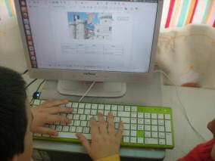
Η εκπαιδευτικός, στη συνέχεια, παρουσίασε στην ολομέλεια τα εργαλεία του επεξεργαστή κειμένου (εικόνα-WordArt), για να βοηθήσει τους μαθητές να γνωρίσουν τις πολλαπλές επιλογές που έχουν σε σχέση με την τοποθέτηση-διάταξη της εικόνας και του κειμένου στο ηλεκτρονικό έντυπο.
Οι καταγραφές των μαθητών για κάθε φυλλάδιο ανέδειξαν την ιδιαιτερότητα των τουριστικών φυλλαδίων (ύπαρξη αρκετών χαρακτηριστικών φωτογραφιών, χάρτη, κατατοπιστικών κειμένων) και αποτέλεσαν αφορμή για συζήτηση γύρω από τους στόχους που εξυπηρετεί η ύπαρξη των προαναφερόμενων στοιχείων (προσέλκυση του ενδιαφέροντος, κατατοπιστική ενημέρωση του μελλοντικού επισκέπτη). Η συγκριτική αποτίμηση των πληροφοριών που κατέγραψαν οι μαθητές για τις μπροσούρες του σχολείου και του Υπουργείου ανέδειξε, πέρα από τα όμοια στοιχεία που περιλαμβάνονται και στα δύο φυλλάδια, τα οποία είναι απαραίτητα σε κάθε τουριστικό φυλλάδιο, και τις διαφορές (λογότυπα, χορηγοί, ύπαρξη στοιχείων επικοινωνίας, ποιότητα φωτογραφίας) που έχουν να κάνουν με τους διαφορετικούς δημιουργούς τους.
Στη δεύτερη δραστηριότητα οι ομάδες παρατήρησαν τις οπίσθιες όψεις των δύο διαφημιστικών φυλλαδίων, για να ολοκληρώσουν με παρόμοιες με τις προηγούμενες δράσεις τη διερεύνηση της μορφής των τουριστικών φυλλαδίων.
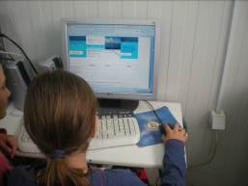

3η & 4η διδακτικές ώρες
(Εργασία σε ομάδες & στην ολομέλεια)
Τις δύο αυτές διδακτικές ώρες οι μαθητές συνεργάστηκαν μπροστά από τους Η/Υ, για να διεκπεραιώσουν τη δραστηριότητα του Φύλλου δραστηριοτήτων Γ΄. Στόχος της δραστηριότητας ήταν να εντοπίσουν οι μαθητές χαρακτηριστικά που χρησιμοποιούνται σε τουριστικά έντυπα, ώστε να καταστήσουν τον προορισμό που προβάλλουν πιο ελκυστικό στον υποψήφιο επισκέπτη. Για να επιτευχθεί ο προαναφερόμενος στόχος, είχε εισαχθεί στο περιβάλλον του επεξεργαστή κειμένου διαφημιστική μπροσούρα, η οποία περιλαμβάνει στοιχεία που κάνουν πιο ενδιαφέρον το προϊόν που διαφημίζουν. Με την παρατήρηση και την καθοδήγηση της δασκάλας, οι μαθητές εντόπισαν χαρακτηριστικά, όπως το μέγεθος της γραμματοσειράς, το χρώμα των γραμμάτων, τα κεφαλαία γράμματα, τα σημεία στίξης, τις μεταφορές, τη χρήση του α΄ προσώπου, τη θέση των πλαισίων κειμένου και τη χρήση των πολλών φωτογραφιών. Οι μαθητές για να καταδείξουν τα χαρακτηριστικά που εντόπισαν χρησιμοποίησαν βελάκια, που εισήγαγαν από τα εργαλεία του λογισμικού στο φύλλο δραστηριοτήτων, και παράλληλα περιέγραψαν κάθε χαρακτηριστικό γράφοντας σε πλαίσια κειμένου, που επίσης εισήγαγαν από το λογισμικό.
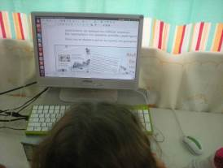
Οι καταγραφές αυτές έγιναν η αφορμή για να γίνει συζήτηση στην ολομέλεια σχετικά με τους στόχους που εξυπηρετούν τα διαφορετικά εκφραστικά μέσα, οι γραμματοσυντακτικές δομές, το λεξιλόγιο κλπ. Ακολούθησε συζήτηση στην ολομέλεια για την δημιουργική αξιοποίηση των παραπάνω στοιχείων κατά τη διάρκεια της κατασκευής του δικού τους διαφημιστικού φυλλαδίου που θα δημιουργούσαν στη συνέχεια. Στη συνέχεια, οι ομάδες αποφάσισαν να σκεφτούν και να γράψουν σε ένα πρόχειρο χαρτί ελκυστικές προτάσεις ή φράσεις που θα μπορούσαν να χρησιμοποιήσουν στο δικό τους διαφημιστικό έντυπο καθώς και το όνομα του ταξιδιωτικού τους γραφείου, προκειμένου να χρησιμοποιήσουν αυτό το υλικό όταν θα κατασκευάσουν το έντυπό τους.
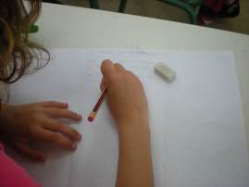

5η & 6η διδακτική ώρα
(Εργασία στην ολομέλεια και σε ομάδες)
Στην αρχή του δίωρου δόθηκε στους μαθητές το Φύλλο δραστηριοτήτων Δ΄. Σύμφωνα με τις οδηγίες της πρώτης δραστηριότητας, οι ομάδες παρακολούθησαν δύο τρία συγκεκριμένα αποσπάσματα από τα δεκάδες video που έχουν αναρτηθεί στο YouTube με θέμα την Ατλαντίδα. Όλα τα αποσπάσματα αναφέρονταν στις εικασίες για την αιτία που προκάλεσε την καταστροφή στην Ατλαντίδα και εστίαζαν αντίστοιχα στο υπερβολικό και φανταστικό στοιχείο των κινουμένων σχεδίων, στη σφαιρική παρουσίαση διαφορετικών απόψεων στο ντοκιμαντέρ και στις προσωπικές απόψεις και εκτιμήσεις που εκφράζονται στη δημοσιογραφική εκπομπή.
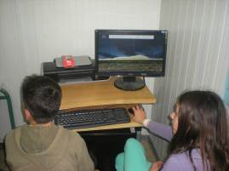
Μετά την παρακολούθηση των αποσπασμάτων, ακολούθησε συζήτηση στην ολομέλεια. Οι μαθητές εντυπωσιάστηκαν από τις πληροφορίες και τις εικόνες που παρακολούθησαν και επισήμαναν ότι οι πιο αξιόπιστες πληροφορίες που θα μπορούσαν να χρησιμοποιήσουν προέρχονται από το ντοκιμαντέρ του History channel «Ψάχνοντας την Ατλαντίδα», γιατί σε αυτό είχαν την ευκαιρία να ακούσουν διαφορετικές απόψεις για ένα θέμα που βρίσκεται ανάμεσα στα όρια του μύθου και του θρύλου, καθώς οι πηγές πληροφόρησής μας δεν μπορούν να ελεγχθούν με επιστημονικό τρόπο.
Στη δεύτερη δραστηριότητα οι μαθητές μελέτησαν την πολυμεσική εφαρμογή «Ατλαντίδα» (βλ. φάκελο συνοδευτικού υλικού, αρχείο «Ατλαντίδα.pps») η οποία ήταν εγκατεστημένη στον φάκελο των μαθητικών ομάδων. Το αρχείο περιλαμβάνει συγκεντρωμένες αρκετές πληροφορίες για την ήπειρο. Η πληροφόρηση προέρχεται κυρίως από τις πλατωνικές διηγήσεις και είναι συγκεντρωμένη, ώστε να μην απαιτείται η δαπάνη υπερβολικού χρόνου για την αναζήτησή της ενώ δίνεται με τρόπο που να διευκολύνεται η πρόσληψη της από τους μαθητές.
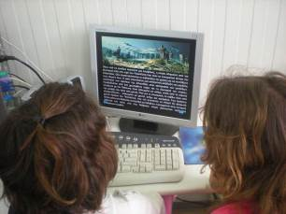
Τις παραπάνω πληροφορίες, σε συνδυασμό με άλλες πληροφορίες για την Ατλαντίδα που πήραν οι μαθητές κατά τη διάρκεια εφαρμογής του σεναρίου με τη βοήθεια της Βικιπαίδεια και άλλων σχετικών ιστότοπων, τις χρησιμοποίησαν, για να μπορέσουν να δημιουργήσουν την τουριστική τους μπροσούρα. Κατά τη διάρκεια της έρευνας του υλικού, οι ομάδες κατέληξαν σε αποφάσεις σχετικά με τα πληροφοριακά κείμενα που θα ήθελαν να συμπεριλάβουν στον οδηγό τους, αυτά που αφορούν τη μυθολογία και την ιστορία της Ατλαντίδας, αυτά που αφορούν τα μνημεία και τα αξιοθέατα και αυτά που συνοδεύουν τις εικόνες που επέλεξαν να εισάγουν στην μπροσούρα.
Εικόνες για την Ατλαντίδα, αλλά και ενδεικτικοί χάρτες των τοποθεσιών που εικάζεται ότι κατά καιρούς βρέθηκε η Ατλαντίδα βρήκαν στον φάκελο συνοδευτικού υλικού του σεναρίου. Ο φάκελος ήταν εγκατεστημένος στους Η/Υ των μαθητικών ομάδων και από αυτόν οι μαθητές είχαν τη δυνατότητα να επιλέξουν τις εικόνες και τον χάρτη που θα εισάγουν στο διαφημιστικό τους φυλλάδιο.
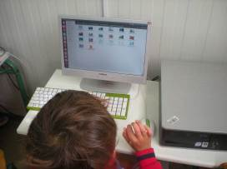
Σύμφωνα με τη 2^{η} δραστηριότητα του φύλλου Δραστηριοτήτων Δ΄, οι μαθητές θα έπρεπε να επιλέξουν μια από τις προτεινόμενες τοποθεσίες της Ατλαντίδας (από τους χάρτες του φακέλου τους) και να την εντοπίσουν με τη βοήθεια του Google Earth. Δυστυχώς, ο χρόνος που είχαμε δεν επαρκούσε και αποφασίσαμε να ολοκληρωθεί η δραστηριότητα των ομάδων στα σπίτια των παιδιών που διέθεταν σύνδεση στο διαδίκτυο. Έτσι, οι ομάδες εργάστηκαν, υπό την επίβλεψη των κηδεμόνων τους, στο σπίτι.

7η & 8η διδακτική ώρα
(Εργασία στην ολομέλεια και σε ομάδες)
Οι επόμενες διδακτικές ώρες αφορούσαν τη δημιουργία της τουριστικής μπροσούρας. Η εκπαιδευτικός παρουσίασε με τη βοήθεια βιντεοπροβολέα το λογισμικό Publisher 2007 στην ολομέλεια, για να δώσει τις βασικές οδηγίες χρήσης και αξιοποίησής του, καθώς οι μαθητές το έβλεπαν για πρώτη φορά. Η παρουσίαση ξεκίνησε με την κατηγορία προτύπων «Φυλλάδια». Στην κατηγορία αυτή συναντήσαμε διάφορες υποκατηγορίες, όπως «τιμοκατάλογος», «ενημερωτικά», «εκδήλωση», «έρανος». Συζητήσαμε για τους στόχους που εξυπηρετεί η κάθε υποκατηγορία και οι ομάδες επέλεξαν εκείνη που ανταποκρίνεται καλύτερα στους στόχους του δικούς τους φυλλαδίου. Στη συνέχεια, η εκπαιδευτικός παρουσίασε τις βασικές πληροφορίες για τον τρόπο εισαγωγής κειμένων, εικόνων και σχημάτων από το μενού «εισαγωγή» και έδωσε απλές οδηγίες μορφοποίησης. Το φύλλο Δραστηριοτήτων Ε΄ δεν δόθηκε στους μαθητές, γιατί περιελάμβανε οδηγίες χρήσης για το Publisher 2010, ενώ εμείς χρησιμοποιήσαμε το 2007.
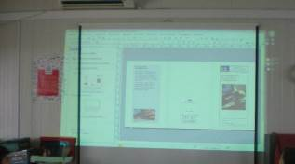
Μετά την παρουσίαση στην ολομέλεια, οι ομάδες ξεκίνησαν να φτιάχνουν την πρώτη σελίδα του φυλλαδίου τους, το εξώφυλλο. Εισήγαγαν τις εικόνες που είχαν διαλέξει σε προηγούμενες δραστηριότητες, έγραψαν τις φράσεις που είχαν σκεφτεί για να προσελκύσουν τους πελάτες τους, πληροφοριακά στοιχεία του πρακτορείου τους καθώς και ένα πληροφοριακό κείμενο για το έντυπό τους. Έτσι το δίωρο, τελείωσε με την ολοκλήρωση του εξώφυλλου, το οποίο εκτυπώσαμε για να το δουν ως έντυπο και να αξιολογήσουν τη δουλειά τους. Επειδή όλες οι ομάδες επέλεξαν τρίπτυχο έντυπο, η εκτύπωση ήταν εντυπωσιακή και ανανέωσε το ενδιαφέρον και την προθυμία των παιδιών να συνεχίσουν το έργο τους και να δημιουργήσουν το εσώφυλλο στην επόμενη συνάντηση.
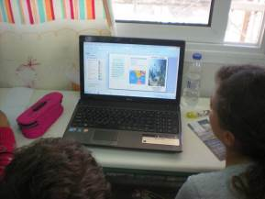

9η & 10η διδακτική ώρα
(Εργασία στην ολομέλεια και σε ομάδες)
Στο τελευταίο δίωρο, οι ομάδες έφτιαξαν το εσώφυλλό τους, επιλέγοντας τη σελίδα 2 που βρίσκεται στο κάτω μέρος του αρχείου. Θυμήθηκαν ότι στα αντίστοιχα έντυπα που είχαν μελετήσει κυριαρχούσε το πληροφοριακό υλικό που πλαισιώνονταν από κάποιες εικόνες ενώ τα λογότυπα ή άλλες ελκυστικές φράσεις δεν υπήρχαν. Γι αυτό μελέτησαν ξανά το αρχείο παρουσιάσεων «Ατλαντίδα» από το φάκελό τους και συνδέθηκαν στο διαδίκτυο με τη Βικιπαίδεια και τον ιστότοπο fractal, για να βρουν επιπλέον πληροφορίες για το θέμα.
Αξιοποιώντας τις γνώσεις που απέκτησαν από τη δημιουργία του εξώφυλλου, εισήγαγαν εικόνες και έγραψαν ή αντέγραψαν πληροφοριακά κείμενα. Όταν τελείωσαν, αποθήκευσαν το έργο τους στο φάκελό τους (δες τεκμήρια).
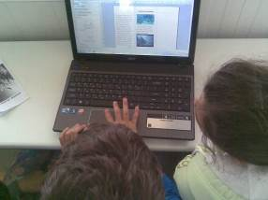
Εκτυπώσαμε τα ολοκληρωμένα φυλλάδια των ομάδων και κάθε ομάδα παρουσίασε το έργο της στις άλλες. Η χαρά των ομάδων για το τελικό τους φυλλάδιο ήταν απερίγραπτη (γιατί το έργο τους δεν είχε σε τίποτα να ζηλέψει και την πιο επαγγελματική δουλειά) κι έτσι καλέσαμε τους μαθητές της διπλανής μας τάξης και τους παρουσιάσαμε τα έργα μας.

στ. φυλλο/-α δραστηριοτητων
ΦΥΛΛΟ ΔΡΑΣΤΗΡΙΟΤΗΤΩΝ Α΄

Συγχαρητήρια! Έχετε προσληφθεί από ένα μεγάλο ταξιδιωτικό πρακτορείο που σας έχει αναθέσει να προσελκύσετε επισκέπτες για την Ατλαντίδα.
Απευθύνεστε σε ανθρώπους που αγαπούν την περιπέτεια και την ιστορία και αποστολή σας είναι να δημιουργήσετε για αυτούς ένα κατατοπιστικό και ελκυστικό διαφημιστικό φυλλάδιο.
Μελετήστε άλλα τουριστικά φυλλάδια.
Μελετήστε την Ατλαντίδα.
Επιστρατεύστε τη φαντασία σας και κάντε τη διαφορά!
Ιστορία
Μυστήριο
Μύθος

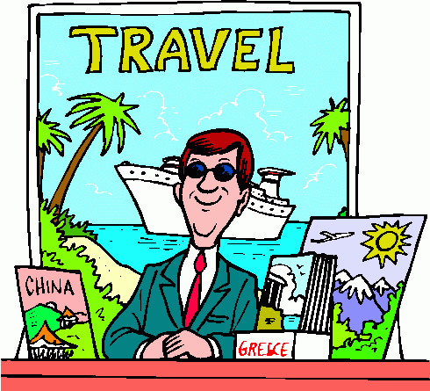
Περιπέτεια
Φαντασία

ΦΥΛΛΟ ΔΡΑΣΤΗΡΙΟΤΗΤΩΝ Β΄
1^{η} Δραστηριότητα
Παρακάτω μπορείτε να δείτε τις μπροστινές όψεις δύο φυλλαδίων που διαφημίζουν τουριστικούς προορισμούς. Το πρώτο αφορά τη Ρόδο και έχει δημιουργηθεί από τους μαθητές της ΣΤ΄ τάξης του 3^{ου} Δ.Σ. Ρόδου και το δεύτερο αφορά τη Σπιναλόγκα και έχει δημιουργηθεί από το Υπουργείο Πολιτισμού & Τουρισμού.
Παρατηρήστε προσεκτικά τα φυλλάδια και συμπληρώστε τους πίνακες που ακολουθούν (Χρησιμοποιήστε τη λειτουργία του «Ζουμ» για να δείτε καλύτερα τα κείμενα).
Γράψτε εδώ το είδος του κειμένου.
Χάρτης-Σχεδιάγραμμα

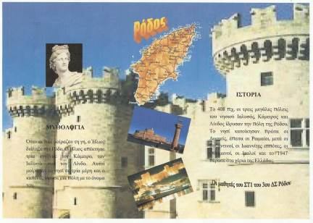
Φωτογραφίες

Κείμενα

 | Αριθμός | Θέση | Θέμα
Φωτογραφίες
Χάρτης-Σχεδιάγραμμα
Κείμενα

Φωτογραφίες
Χάρτης-Σχεδιάγραμμα

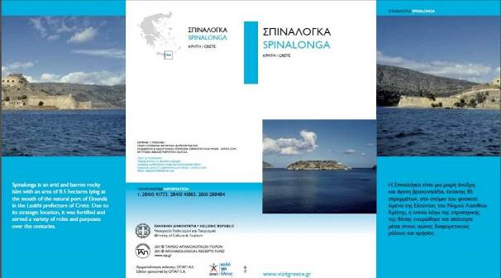

Κείμενα
Λογότυπα

 | Αριθμός | Θέση | Θέμα
Φωτογραφίες
Χάρτης-Σχεδιάγραμμα
Κείμενα
Λογότυπα

Παρατηρήσατε να υπάρχουν διαφορές ανάμεσα στα δύο φυλλάδια;
Αν ναι, συζητήστε ποιες είναι αυτές και πού οφείλονται.

2^{η} Δραστηριότητα
Παρατηρήστε τώρα το εσωτερικό των φυλλαδίων που εξετάσατε προηγουμένως και συμπληρώστε τους πίνακες που ακολουθούν (Χρησιμοποιήστε τη λειτουργία του Ζουμ για να δείτε καλύτερα τα κείμενα).
Φωτογραφίες

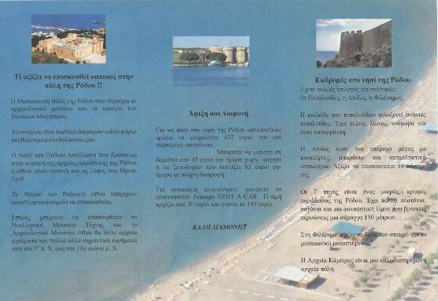

 | Αριθμός | Θέση | Θέμα
Φωτογραφίες
Κείμενα
Κείμενα
Φωτογραφίες
Κείμενα
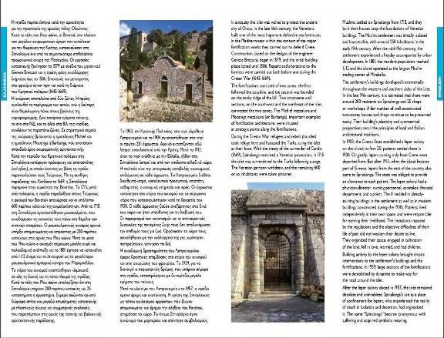

 | Αριθμός | Θέση | Θέμα
Φωτογραφίες
Κείμενα

Συζητήστε πού δίνεται έμφαση στα παραπάνω τουριστικά φυλλάδια.
Θα προτείνατε να περιλαμβάνουν και κάτι άλλο; Τι και γιατί;
ΦΥΛΛΟ ΔΡΑΣΤΗΡΙΟΤΗΤΩΝ Γ΄
Πολλές φορές για να γίνει ένας προορισμός πόλος έλξης τονίζονται ορισμένα πλεονεκτήματά του ή χρησιμοποιούνται διάφορες τεχνικές που θα προσελκύσουν την προσοχή των επίδοξων τουριστών.
Εάν παρατηρήσετε στο παρακάτω φυλλάδιο χαρακτηριστικά ικανά να προσελκύσουν την προσοχή καταδείξτε τα με βελάκια και σημειώστε δίπλα τους σε πλαίσια κειμένου τις τεχνικές που χρησιμοποιούνται.
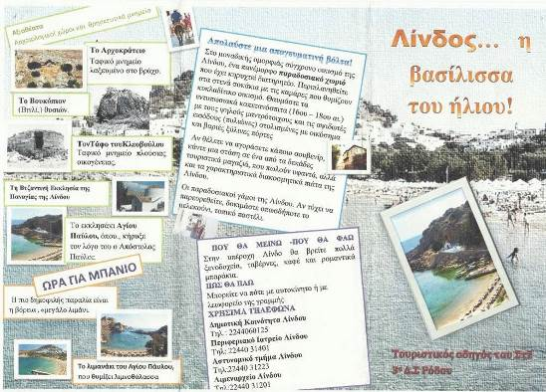
ΦΥΛΛΟ ΔΡΑΣΤΗΡΙΟΤΗΤΩΝ Δ΄

1^{η} Δραστηριότητα
Για τη χαμένη ήπειρο έχουν γραφτεί πάνω από 60.000 βιβλία και άρθρα, ειδικοί και μη έχουν επιχειρηματολογήσει για την ύπαρξη και τη γεωγραφική της θέση, έχει γίνει ταινία και ντοκιμαντέρ και έχει «βρεθεί» δεκάδες φορές.

Στις παρακάτω ηλεκτρονικές διευθύνσεις παρουσιάζονται video διαφορετικής προέλευσης που αφορούν την Ατλαντίδα:
http://www.youtube.com/watch?v=1nWorzXilYI «Η χαμένη Ατλαντίδα», Ταινία κινουμένων σχεδίων του Disney (00:00-02:20)
http://www.youtube.com/watch?v=Rm19Gn5LEsM «Ψάχνοντας την Ατλαντίδα», Ντοκιμαντέρ του History channel (00:00-04:08)
http://www.youtube.com/watch?v=D9Orr0YuYtc «Οι πύλες του ανεξήγητου», Δημοσιογραφική εκπομπή του Κ. Χαρδαβέλλα (20:14-21:15), (31:40-32:20), (35:15-36:45)
Δείτε με προσοχή σε κάθε video τα χρονικά διαστήματα που προτείνονται.

Συζητήστε πώς παρουσιάζεται η σκηνή της καταστροφής της Ατλαντίδας στην ταινία κινουμένων σχεδίων του Disney. Διακρίνετε στοιχεία που φαντάζουν εξωπραγματικά; Αν ναι, γιατί πιστεύετε ότι χρησιμοποιούνται;
Συζητήστε ποια επιχειρήματα και ποια αντεπιχειρήματα προβάλλονται στο ντοκιμαντέρ του History channel σχετικά με την αιτία που προκάλεσε την καταστροφή της Ατλαντίδας.
Ακούστε τις απόψεις των ομιλητών σχετικά με την καταστροφή της Ατλαντίδας. Συζητήστε αν τα επιχειρήματά τους σας πείθουν ή όχι και αιτιολογήστε την άποψή σας.
Μετά τις παραπάνω επισημάνσεις συζητήστε πώς αξιολογείτε την αξιοπιστία του κάθε video.

2^{η} Δραστηριότητα
Ανοίξτε από τον φάκελο της ομάδας σας το αρχείο παρουσίασης «Ατλαντίδα» και γνωρίστε καλύτερα τον προορισμό που καλείστε να προτείνετε.
Σήμερα γνωρίζετε πού βρίσκεται η «χαμένη» ήπειρος και την προτείνετε ως τουριστικό προορισμό σε πιθανούς επισκέπτες.
Από τις τοποθεσίες που κατά καιρούς έχει υποστηριχτεί ότι βρέθηκε η Ατλαντίδα (τις οποίες διαβάσατε στο αρχείο παρουσίασης που μελετήσατε) επιλέξτε αυτήν που επιθυμείτε ως προορισμό των επισκεπτών σας και εντοπίστε τη στο Google Earth.

Σημείωση: Χάρτη της περιοχής που επιλέξατε για την ανεύρεση της Ατλαντίδας θα βρείτε στον φάκελο με το συνοδευτικό υλικό του σεναρίου. Τον συγκεκριμένο χάρτη ή κάποιον άλλο που θα αναζητήσετε στο διαδίκτυο ή κάποιο δικό σας σχεδιάγραμμα μπορείτε να τα συμπεριλάβετε στον ταξιδιωτικό οδηγό σας.

ζ. αλλες εκδοχες
Ο εκπαιδευτικός έχει τη δυνατότητα να συνδυάσει τις δραστηριότητες του σεναρίου και με άλλες δραστηριότητες που προτείνονται από το σχολικό εγχειρίδιο στην ενότητα 10 «Μυστήρια–επιστημονική φαντασία». Για παράδειγμα, είναι δυνατόν να προηγηθεί της εφαρμογής του σεναρίου η ανάγνωση του άρθρου για τη μηχανή του χρόνου από το σχολικό εγχειρίδιο (Ενότητα 10, «Μυστήρια–επιστημονική φαντασία», σ. 64) και η συζήτηση σχετικά με ταξίδια στο παρελθόν. Με τον τρόπο αυτό θα μπορούσε να συμπεριληφθεί η Ατλαντίδα στους προορισμούς των ταξιδιών που προτείνονται από το σχολικό εγχειρίδιο και οι μαθητές να γράψουν ένα κείμενο για τη χαμένη ήπειρο βοηθούμενοι από τις προτάσεις του βιβλίου τους:
- Ποιους θα θέλατε να συναντήσετε;
- Ποιο είναι το μυστήριο που κρύβει για σας;
- Τι ελπίζετε να ανακαλύψετε γι’ αυτήν;
και ό,τι άλλο θα έκανε το ταξίδι τους συναρπαστικό για τον αναγνώστη.
Μετά από τις παραπάνω δράσεις, οι μαθητές θα έχουν τη δυνατότητα να επιλέξουν αν το φυλλάδιό που θα δημιουργήσουν θα αφορά την επίσκεψη στη βυθισμένη πολιτεία που πρόσφατα ανακαλύφθηκε ή στην ακμάζουσα πολιτεία με μια μηχανή του χρόνου.
Επίσης, εφόσον οι μαθητές μέσω του σεναρίου έχουν γνωρίσει την Ατλαντίδα και ανάλογα με τους στόχους που θα θέσει κατά τον προγραμματισμό ο εκπαιδευτικός, το σενάριο μπορεί να επεκταθεί στη συγγραφή από τους μαθητές ενός περιγραφικού ή αφηγηματικού κειμένου για τη χαμένη ήπειρο.
Οι δραστηριότητες ευνοούν τη συνεργασία του εκπαιδευτικού της τάξης με τους εκπαιδευτικούς ξένων γλωσσών. Σε αυτήν την περίπτωση θα μπορούσε να ανατεθεί στους μαθητές η διαφήμιση της Ατλαντίδας σε κάποια ξένη χώρα και συνεπώς οι πληροφορίες του φυλλαδίου θα έπρεπε να γραφούν στην ανάλογη γλώσσα. Επίσης, ο εκπαιδευτικός ξένων γλωσσών θα μπορούσε να βοηθήσει τους μαθητές στην ανάγνωση πληροφοριών μέσα από τα πολλά ξενόγλωσσα φυλλάδια που υπάρχουν στο διαδίκτυο.
Οι παραγόμενες εργασίες των μαθητών μπορούν να αναρτηθούν στο blog του σχολείου ή να εκτυπωθούν και να μοιραστούν στις άλλες τάξεις.

η. κριτικη
Το θέμα του σεναρίου, παρόλο που ήταν άγνωστο στην πλειοψηφία των μαθητών, είναι ελκυστικό και κέντρισε το ενδιαφέρον των μαθητών. Ο συνδυασμός του μυστηρίου που περιβάλλει τον θρύλο της χαμένης Ατλαντίδας και η περιέργεια των παιδιών για το τι συνέβη τελικά φούντωσε το ενδιαφέρον και οι μαθητές με μεγάλη προθυμία ασχολήθηκαν με όλες τις δραστηριότητες. Συναγωνίστηκαν για τις καλύτερες ατάκες στα φυλλάδιά τους και για τις πιο ελκυστικές προσφορές. Υιοθέτησαν το ρόλο του τουριστικού πράκτορα και εργάστηκαν σκληρά για να έχουν ανταπόκριση τα φυλλάδιά τους.
Οι δραστηριότητες που προτείνονται από το σενάριο, ήταν απλές και κατανοητές και οι ομάδες τις ολοκλήρωσαν με αποτελεσματικό τρόπο.
Η αλλαγή στην έκδοση του Publisher δεν δυσκόλεψε το έργο μας, αντιθέτως, επειδή η έκδοση του 2007 είναι πιο απλή, μάλλον λειτούργησε θετικά για τους αρχάριους χρήστες των ομάδων μας.

θ. bιβλιογραφια
Burbules, N. 2000. Constructivism: Moving beyond the impasse. Στο Constructivism in education: National society for the study of education (NSSE) yearbook, επιμ. D. C. Phillips, 308-330. Σικάγο: University of Chicago Press.
Horstkotte, M. 2004. The Postmodern Fantastic in Contemporary British Fiction. Trier: Wissenschaftlicher Verlag Trier.
Kress, G. & Τ. Van Leeuwen. 1996. Reading images – The Grammar of Visual Design. Νέα Υόρκη: Routledge.
Tolkien, J. R. R. 2001. On Fairy Stories. Στο Tree and Leaf. Νέα Υόρκη: Harper Collins.

παραρτημα
Το συνοδευτικό υλικό των σεναρίου περιλαμβάνει φάκελο με το όνομα «Συνοδευτικό υλικό σεναρίου», ο οποίος περιέχει χάρτες και εικόνες που μπορούν να χρησιμοποιηθούν για τη δημιουργία της τουριστικής μπροσούρας για την Ατλαντίδα καθώς και ένα αρχείο παρουσίασης με τίτλο «Ατλαντίδα» με συγκεντρωμένες πληροφορίες. Στον φάκελο «Τεκμήρια» ο αναγνώστης θα βρει τα διαφημιστικά φυλλάδια που δημιούργησαν οι μαθητές της εφαρμογής.

Στο συνταγμένο σενάριο ο συγγραφέας προτείνει την έκδοση 2010, όμως το σχολείο μας διέθετε την έκδοση 2007, επομένως κάναμε τις ανάλογες προσαρμογές στις επιλογές και στην αξιοποίηση των εργαλείων του λογισμικού.

